Задания для 7Б класса на 10.04.2020
Предмет | Задание | Форма контроля
Русский язык | упр. 396 | Фотографию выполненного задания присылать на почту kru40@yandex.ru  до 10 часов 11.04.2020 года  (при отправке своих фотографий убедитесь, что вы написали свою фамилию и класс)
История | §13 «Разгар Смуты».  ПИСЬМЕННО ответить на вопросы | Фотографию выполненного задания присылать на почту Zebra2291@yandex.ru  до 10 часов 12.04.2020 года  (при отправке своих фотографий убедитесь, что вы написали свою фамилию и класс)
Физическая культура | Разгадать кроссворд | Ответы записать в тетрадь ( можно распечатать шаблон и заполнить) и , сфотографировать и отправить учителю личным сообщением через социальную сеть «Вконтакте» https://vk.com/id18819606 или на электронную почту sv-muratova@yandex.ru, не забываем подписывать работы до 10 часов 13.04.2020 года
Биология | Обобщающий тест по теме: «Птицы» | Выполнить задания в текстовом редакторе и прислать учителю на электронную почту jakunina14@yandex.ru ,  до 14 часов 11.04.2020 года
Английский язык | Группа Дворяжкиной Е.Ю.  образовательный портал «Решу ВПР»  Работа №50000 | Выполнить работу и отправить ответы учителю на портале до 10 часов 11.04.2020 года
 | Группа Гапоненко И.Ф.  образовательный портал «Решу ВПР»  Работа №54909 | Выполнить работу и отправить ответы учителю на портале до 10 часов 11.04.2020 года

ИСТОРИЯ
§13 «Разгар Смуты».
ПИСЬМЕННО ответить на вопросы:
1) Кто такой Иван Болотников? Охарактеризуйте личность Ивана Болотникова.
2) Чего хотел добиться Иван Болотников путем восстания?
3) Как Василий Шуйский расправился с Иваном Болотниковым? Считаете ли вы это справедливым? Почему?
4) Кто поддержал Лжедмитрия II?
5) Почему в России появились два центра власти с двумя столицами и с двумя царями?
6) Как поменялось отношение населения к тушинцам (Лжедмитрию II)? Почему?
7) Чем закончилась борьба Василия Шуйского с Лжедмитрием II?
8) В чьи руки перешла власть после насильственного свержения Василия Шуйского?
9) Чью кандидатуру выдвинула Семибоярщина на царский престол? Почему именно эту кандидатуру?
10) Какая основная идея стала знаменем освободительной борьбы народа против польского правления в России?
11) Для чего в 1611 году было созвано Первой ополчение?
12) Назовите итоги тяжелой борьбы с поляками за престол.

БИОЛОГИЯ
Форма для записи ответа
Номер задания | 1 | 2 | 3 | 4 | 5 | 6 | 7 | 8 | 9 | 10 | 11 | 12 | 13 | 14 | 15 | 16 | 17 | 18 | 19 | 20 | 21 | 22
Вариант ответа

Выбрать правильный ответ.
1. Только птицы из позвоночных животных:
а) приспособились к полету б) имеют перьевой покров в) откладывают яйца с известковой скорлупой.
2. Птицы произошли от:
а) археоптерикса б) древних пресмыкающихся – летающих ящеров
в) древних пресмыкающихся, близких к летающим ящерам, крокодилам, динозаврам.
3. Пуховое перо в отличие от пуха имеет:
а) тонкий стержень и сохранившуюся часть опахала
б) тонкий стержень и мягкие нецепляющиеся бородки
в) тонкий стержень и опахало.
4. Копчиковая железа сильно развита у:
а) водоплавающих птиц б) птиц пустынь в) водоплавающих и пустынных птиц.
5. Пояс передних конечностей у птиц образован:
а) двумя ключицами, двумя лопатками, двумя вороньими костями
б) двумя ключицами, двумя лопатками
в) двумя ключицами, двумя лопатками, двумя вороньими костями, грудиной.
6. Мускульный желудок наиболее развит у:
а) насекомоядных птиц б) зерноядных птиц в) хищных птиц.
7. Сердце у птиц:
а) четырехкамерное
б) трехкамерное с перегородкой желудочка
в) трехкамерное без какой-либо перегородки.
8. У птиц, в отличие от пресмыкающихся, в головном мозге сильно развиты:
а) передний мозг и мозжечок б) передний мозг, мозжечок, средний мозг в) мозжечок и средний мозг.
9. Птенцы появляются на свет зрячими, покрытые пухом, способны передвигаться (бегать) у:
а) тетеревов, рябчиков, уток, гусей, пингвинов б) орлов, ястребов, соколов в) у всех названных видов.
10. Перелеты птиц возникли в связи:
а) с недостатком или отсутствием пищи в осенне-зимний период
б) минусовой температурой воздуха в зимний период
в) коротким днем в зимний период.
11. Кожа у птиц:
а) тонкая, сухая, вся покрыта роговыми образованиями
б) тонкая, сухая, лишена желез (только копчиковая), вся покрыта перьями
в) тонкая, сухая, имеется одна копчиковая железа, на теле есть участки, лишенные перьев.
12. На грудине у птиц имеется большой выступ, который называется:
а) крюк б) киль в) грудинка
13. Нижняя часть стержня пера называется:
а) опахалом б) очином в) контуром
14. Клюв у птиц состоит из:
а) надклювья б) подклювья в) подклювья и надклювья
15. Сохраняют тепло тела птиц:
а) контурные перья б) пуховые перья в) пуховые перья и пух
16. Воздушные мешки как часть дыхательной системы имеются:
а) у птиц б) у земноводных в) у пресмыкающихся

17. Временное запасание пищи у птиц осуществляется в:
а) желудке б) кишечнике в) зобу г) пищеводе
18. Птицы – это:
а) теплокровные беспозвоночные животные
б) теплокровные позвоночные животные
в) холоднокровные позвоночные животные
19. Челюсти птиц:
а) имеют зубы б) лишены зубов
20. Что предохраняет птиц от перегревания?
а) кожа б) легкие в) желудок г) воздушные мешки
21. Из перечисленных ниже птиц к хищным относится:
а) ястреб б) тетерев в) кукушка г) воробей
22. Признаком приспособленности птиц к полету НЕ является
а) теплокровность б) отсутствие зубов в) наличие киля на грудине г) отсутствие мочевого пузыря

ФИЗИЧЕСКАЯ КУЛЬТУРА
Кроссворд на тему "Олимпийские виды спорта"
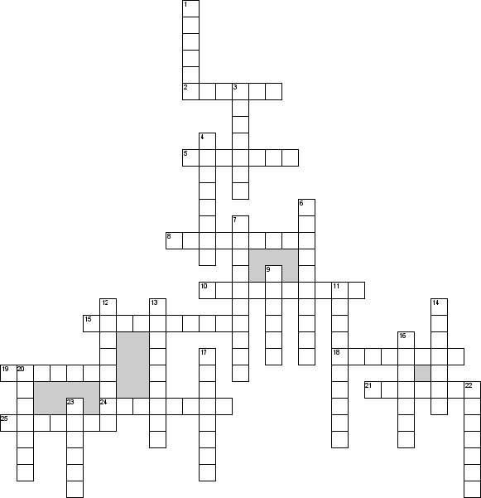

По горизонтали
2. Олимпийская награда
5. Зимний вид спорта, сочетающий лыжную гонку со стрельбой из винтовки
8. Спортивная командная игра с мячом, цель которой — забросить руками мяч в корзину соперника
10. Этот российский лыжник, олимпийский чемпион, нес флаг сборной на открытии игр в 1988, 1998 и 2002 годах, а всего участвовал в пяти олимпиадах
15. Один из древнейших видов спорта, включающий в себя соревнования на различных снарядах, а также в вольных упражнениях и опорных прыжках
18. Этот украинский спортсмен, выступавший за сборную СНГ на играх 1992, стал олимпийским чемпионом по фигурному катанию
19. В этом югославском городе олимпийские игры прошли в 1984 году
21. Этот горнолыжный курорт недалеко от Ванкувера стал одной из главных арен олимпиады 2010
24. Хорватская горнолыжница, завоевавшая сразу три золотые медали на одной олимпиаде (2002 г.)
25. Эта россиянка завоевала золотые олимпийские медали сразу в двух видах спорта: лыжных гонках и биатлоне

По вертикали
1. Так называют скоростной спуск с горы по трассе, размеченный воротами
3. Эта командная игра на льду родом из Германии, напоминающая керлинг, включалась в программу белых олимпиад 1936 и 1964 годах
4. Танцор на коньках
6. Так называли судей и распорядителей игр в древней Греции
7. Система приёмов владения ручным холодным оружием в рукопашном бою, нанесения и отражения ударов
9. Командный вид спорта, в котором целью является забить мяч в ворота соперника ногами или другими частями тела (кроме рук) большее количество раз, чем команда соперника
11. Так называли победителя игр в древней Греции
12. Оружие, которым в совершенстве должен владеть биатлонист
13. Вид спорта, в котором игроки располагаются на противоположных сторонах разделённой сеткой площадки и перекидывают волан через сетку ударами ракеток
14. Немецкая биатлонистка, двукратная чемпионка олимпиады в Солт-Лейк-Сити
16. Командная спортивная игра с мячом и битой
17. Российская лыжница, двукратная чемпионка олимпиады в Нагано
20. Биатлонист из ФРГ, олимпийский чемпион1984
22. Эта выдающаяся советская фигуристка завоевала золото на трех олимпиадах подряд
23. Каких птиц принято выпускать на открытии олимпийских игр

